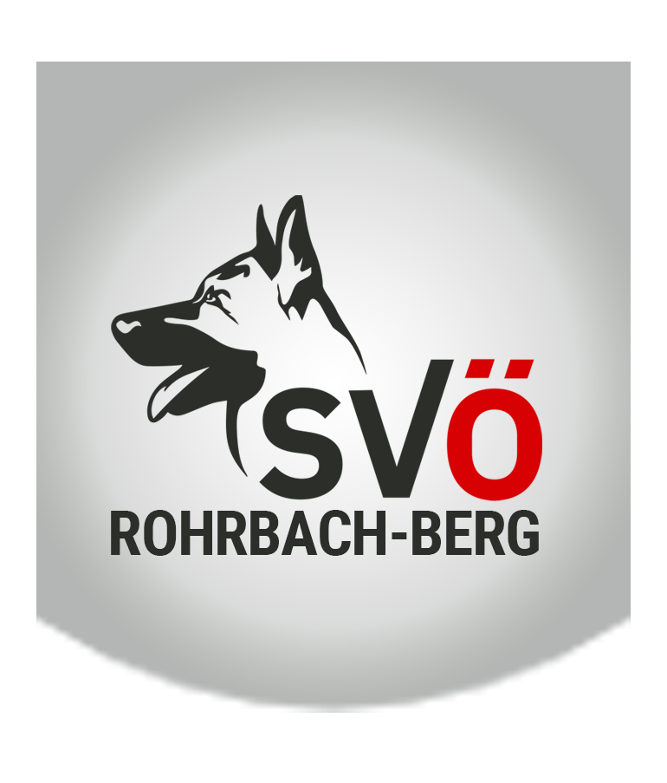
Lieber Prüfungsteilnehmer,
um eine reibungslose und korrekte Abwicklung zu gewähren bitten wir Sie dieses Formular vollständig, leserlich und wahrheitsgetreu auszufüllen.
Hinweis: Es MUSS jedes Feld ausgefüllt sein.

Bei Unklarheiten/Fragen wenden sie sich bitte direkt an unseren Obmann Manuel Stöbich
Mobil: +43 664 5970208 . E-Mail: info@svoe-rohrbach-berg.at

Besten Dank. Die Schriftführung des SVÖ Rohrbach-Berg
Start bei welcher Veranstaltung:
Datum + Bezeichnung
Hundeführer
Anmerkung: Person die mit dem Hund bei der Prüfung startet.
Vorname
Nachname
Straße, Nr.
PLZ |  |  | Ort
Land
Tel-Nr. | Wenn vorhanden bitte Mobilnummer angeben. |  |  |  | E-Mail
Mitglied Verband: |  | Ja Nein
Wenn Mitglied beim SVÖ, bitte um Angabe der Ortsgruppen-Nr. ansonstern Angabe des Dachverbandes sowie der genauen Bezeichnung der jeweiligen Ortsgruppe:

Hund
Bitte geben Sie die Prüfungsstufe an in der Sie antreten möchten (zB. IBGH-1 oder RH-T B oder IGP 1...).
Anmerkung: Falls diese Anmeldung für eine BH-Prüfung ist bitten wir Sie den Sachkundenachweis (grüne Karte) und die Papiere (Abstammungsnachweis) beizulegen.
Rasse oder Mischling |  | Rasse Mischling
Rasse
Zwingername | Nur falls vorhanden.
Zuchtbuch-Nr. | Nur falls vorhanden.
Rufname
Geschlecht | Rüde Hündin
Wurfdatum
Chip-Nr.

Wir bedanken uns im Vorfeld für das korrekte Ausfüllen des Anmeldeformularts.
Bitte senden dieses direkt an: info@svoe-rohrbach-berg.at

